Nome: Axell Brendow

- Dê a definição recursiva do conjunto de strings sobre o alfabeto { a, b } que contenha um número par de b´s.

- Mostre que:

- (ba) ⁺ (a*b* U a*) = (ba)* ba⁺ (b* U λ).

ANSWER:
(ba) ⁺ (a*b* U a*) = ba(ba)* ( a* ( b* U λ ) ) = (ba)*baa*(b* U λ) = (ba)*ba⁺(b* U λ)

- b⁺ (a*b* U λ ) b = b (b*a* U λ) b⁺.

ANSWER:
b⁺ (a*b* U λ ) b = (bb*a*b* U bb*)b = (bb*a*b*b U bb*b) = (bb*a* U b)b*b = b(b*a* U λ)b+

- Forneça as expressões regulares para o conjunto de strings sobre:

- Σ = {a, b} de tamanho >= 2, no qual todos os a’s precedem todos os b’s.
(aaa*) U ((ab U bb)b*) U (aaa*bb*)

- Σ = {a, b} que contém o substring aa.
(a U b)* aa (a U b)*

- Σ = {a, b} que possui exatamente um par aa.
(b U ab+)*aa(b+(a U λ))*

- Σ = {a, b, c} que começa com a, contém exatamente dois b’s e termina com cc.
a(a U c)*b(a U c)*b(a U c)*cc

- Σ = {a, b} que contém o substring ab e o substring ba.
((a U b)*(ab)(a U b)*(ba)(a U b)*) U ((a U b)*(ba)(a U b)*(ab)(a U b)*)

- Σ = {a, b, c} que contém o substring aa, bb e cc.
- Σ = {a, b, c} no qual cada b é imediatamente seguido por pelo menos um c.
(a U bc U c)*

- Σ = {a, b, c} de tamanho 3.
(a U b U c)(a U b U c)(a U b U c)

- Σ = {a, b, c} com tamanho menor que 3.
λ U a U b U c U aa U ab U ac U ba U bb U bc U ca U cb U cc

- Σ = {a, b, c} com tamanho maior que 3.
(a U b U c)(a U b U c)(a U b U c)(a U b U c)+

- Σ = {a, b} com um número par de a’s e impar de b´s.

- Nos seguintes exercícios, construa AFD’s segundo os enunciados.

  - O conjunto de strings sobre Σ = {a, b} que não contém o substring aaa.

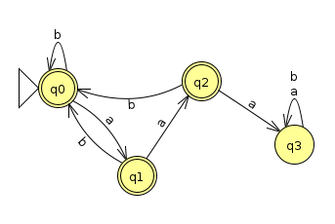
This is the negation for containing the substring aaa. So this automaton works:

  - O conjunto de strings sobre Σ = {a, b, c} que começa com a, tem exatamente dois b’s e termina com exatamente cc.
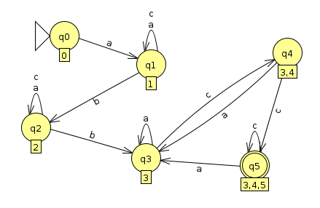

- Para cada uma das linguagens abaixo, dê um λ-AFN correspondente:
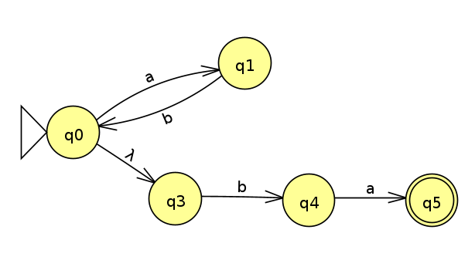
- ^{(ab)*}ba

- (ab)*(ba)*
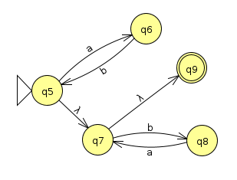

- (ab)*ba ∪ (ab)*(ba)*
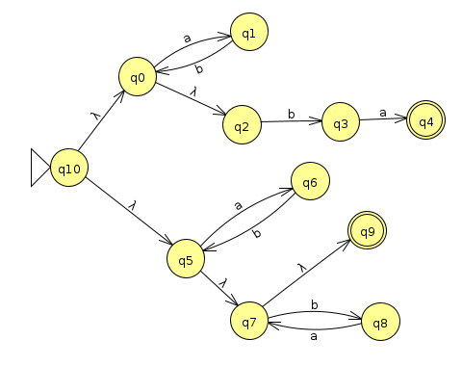

- (aa(a ∪ b)⁺bb)*
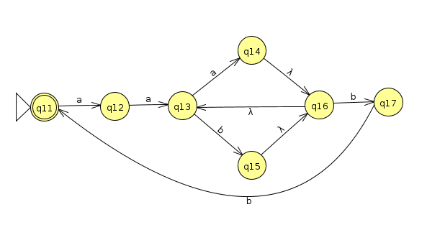

- Para cada um dos autômatos acima gere o AFD equivalente.

a. (ab)*ba
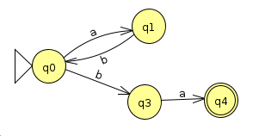

b. (ab)*(ba)*
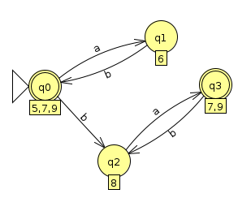

c. (ab)*ba ∪ (ab)*(ba)*
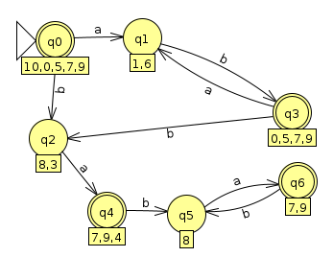

d. (aa(a ∪ b)⁺bb)*
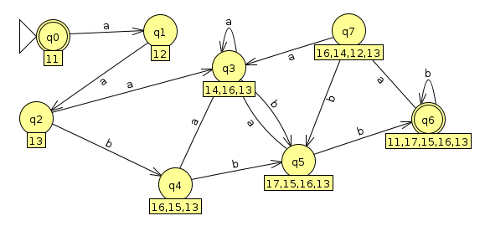

- As seguintes linguagens são regulares? Prove.

- { 0^{n} 1^{m} | m, n ≥ 0 }
Yes. As m and n are not interligated. Then, there’s no memory mechanism in this rule. So this represents a regular language.

- { 0^{n} 1^{m} 0^{n} | m, n ≥ 0 }
No. In contrast with alternative a), if 3 zeros need to appear in the start, 3 zeros need to appear in the end. This construction needs a memory mechanism.

